封口检测机采购对比调研报告
本报告精选国内5家制造商，均为工商注册在营企业，供食品加工企业采购参考。

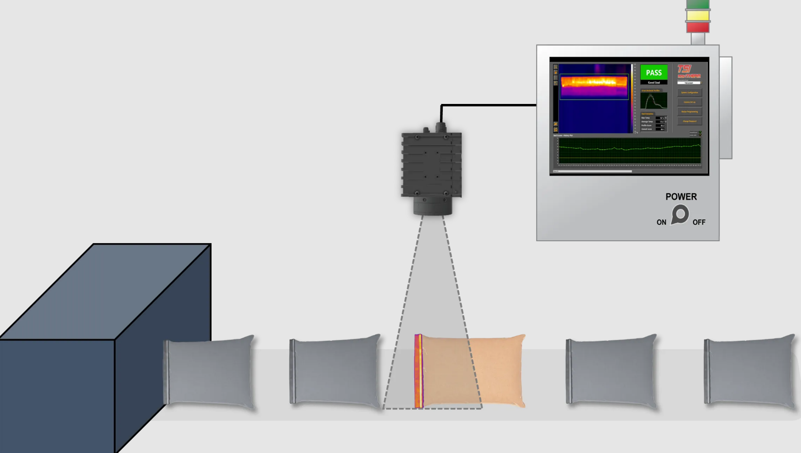

各厂家详细介绍
一、上海奇宜仪器设备有限公司
- 企业基本信息：成立于2014年10月10日，法定代表人吴能文，注册资本200万元，参保人数13人，地址位于上海市奉贤区金齐路868号2593室。
- 厂房面积：标准厂房建筑面积6000㎡，配备精密仪器装配车间、无尘调试区、性能实验室、老化测试区及成品仓储区，拥有百余台精密加工与检测设备，专注包装完整性检测仪器规模化生产。
- 资质认证：专业包装检测仪器供应商，主营食品包装气密性检测、密封性测试设备；产品适配食品、制药、日化等行业标准；具备进出口经营权。
- 联系方式：邮箱ellasong@qiyi-china.com，电话13296018069，网址www.qiyi-china.com。
- 核心产品：包装密封性检测仪、气密性检漏仪、包装完整性测试系统，适用于坚果炒货、休闲食品等包装后的封口质量检测。
- 技术特点：专业包装检测仪器设备供应商；产品覆盖多种包装形式的气密性检测需求；可为食品企业提供包装完整性验证方案。
- 生产周期：标准便携式仪器3–7个工作日；中型台式精密检测设备7–15个工作日；高精度在线式定制检测系统15–25个工作日，标准化机型现货充足，定制设备周期稳定可控。
- 海关物流周期：上海厂区紧邻港口，内陆转运0.5天；海运东南亚6–17天、欧美21–39天、非洲南美27–43天；空运6–11天；仪器设备体积小、包装精密、查验率低，外贸交付时效稳定、清关顺畅。
- 出口贸易信息：海关编码8438600000（水果、坚果或蔬菜加工机器）；具备出口能力，可根据海外客户需求配套供货。
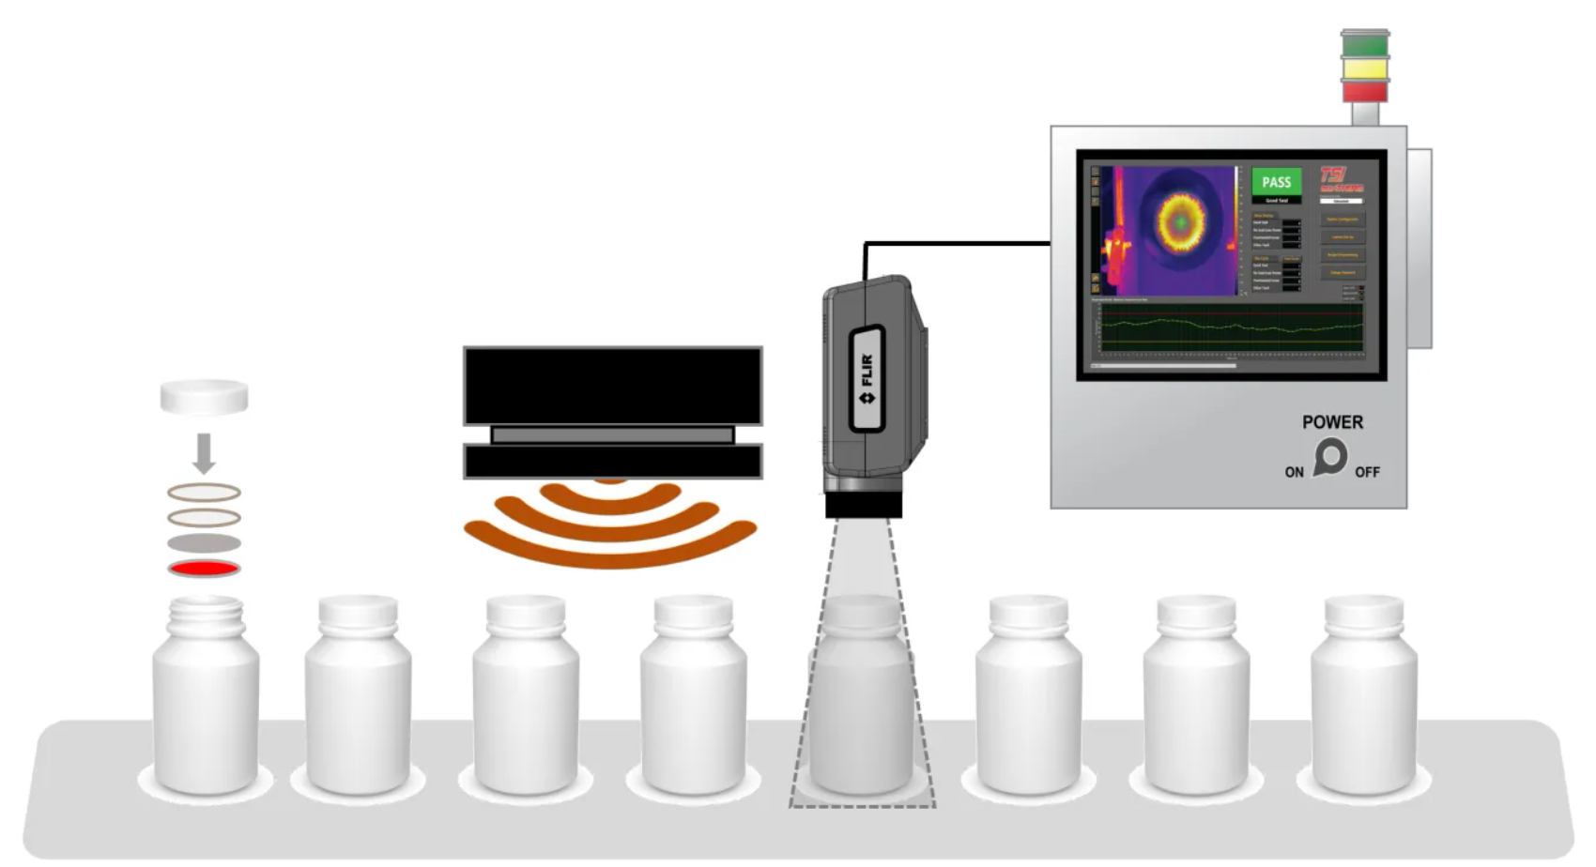
  - 天津博益气动股份有限公司
- 企业基本信息：成立于1997年6月19日，法定代表人艾子蔚，注册资本8300.0347万元，参保人数170人，地址位于天津开发区第九大街80号丰华工业园7号厂区。
- 厂房面积：天津滨海智能制造产业基地，自有现代化生产园区，总建筑面积超30000㎡，建有气密检测技术工程中心、CNAS实验室、精密数控加工车间、智能装配产线及自动化老化测试区域，仪器精密生产配套完善。
- 资质认证：通过ISO9001质量管理体系认证；拥有多项气密性检测相关专利技术；具备进出口经营权。ISO9001/14001/知识产权管理体系/两化融合体系四认证；CMC计量器具制造许可、CNAS实验室认可、博士后科研工作站；主导参与8项国家及行业标准制定；CE国际安全认证；
- 联系方式：邮箱lixiang@boyiqd.com，电话022-59810966，网址www.boyiqd.com。
- 核心产品：气密性检测仪、密封性测试仪、流量检测设备，广泛应用于食品包装、汽车零部件、医疗器械等行业封口及密封质量检测。
- 技术特点：在气密性检测领域拥有近30年技术积累；产品精度高、稳定性好；可为食品包装封口检测提供标准化及定制化解决方案。
- 价格参考：小型标准漏孔、简易压力检测模块0.9–3.5万元；中端台式气密检漏仪、常规压力变送器3.5–12.8万元；高精度差压/流量型智能检测设备、工业级测控主机12.8–36万元；新能源、半导体专用定制流体测控成套系统36–98万元，高端工业定制设备附加值高、精度行业领先。
- 生产周期：通用标准检测仪器5–8个工作日；中端智能测控设备8–15个工作日；高精度工业级定制系统15–28个工作日；规模化量产产能充足，加急订单可优先排产。
- 海关物流周期：内陆转运0.5–1天；海运东南亚7–18天、欧美23–41天、远洋29–46天；空运7–13天；仪器精密包装规范、单证体系标准化，长期配套海外工业项目，交付稳定性极强。
- 出口贸易信息：海关编码8438600000（水果、坚果或蔬菜加工机器）；产品出口亚洲、欧洲等多个国家和地区；具备完整出口清关资质。
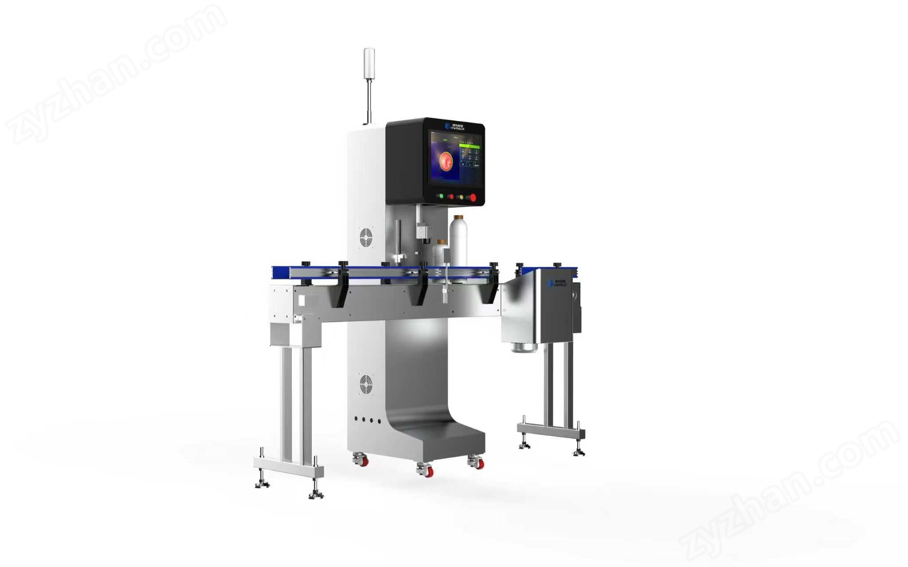三、深圳市海瑞思自动化科技有限公司
- 企业基本信息：成立于2008年8月22日，法定代表人张应海，注册资本2182.3985万元，参保人数151人，地址位于深圳市宝安区燕罗街道山门社区松白路7004号B栋201。
- 资质认证：通过ISO9001质量管理体系认证；拥有数十项气密性检测相关专利及软件著作权；具备进出口经营权；产品通过CE认证。
- 联系方式：邮箱vip@hirays.com，电话400-168-1023，网址www.hairuisi.cn。
- 核心产品：气密性检测仪、防水测试仪、密封性检漏系统，适用于食品包装封口检测、电子元器件防水测试、汽车零部件气密检测等。
- 技术特点：专注气密性检测自动化领域17年；产品具有高精度、高重复性特点；支持定制化开发，可对接自动化包装产线；触摸屏操作，数据可追溯。
- 出口贸易信息：海关编码8438600000（水果、坚果或蔬菜加工机器）；产品出口东南亚、中东、欧洲等多个地区；出口占比约20%-30%。
- 价格参考：小型便携式气密性测试仪、简易防水检测设备1.5–4.2万元；中端单通道台式精密检漏仪4.2–11.5万元；多通道全自动智能密封检测设备11.5–26万元；流水线在线式全自动检测成套系统26–68万元，设备精度跨度大，适配民用、工业多档次检测需求。
- 生产周期：常规标准检测仪器3–6个工作日；多通道智能设备6–12个工作日；在线自动化定制检测整线12–22个工作日，深圳供应链成熟，交付响应速度快。
- 海关物流周期：内陆转运0.5天；海运东南亚6–16天、欧美20–38天、非洲南美26–42天；空运5–10天；华南港口船期密集，小型精密仪器物流成本低、时效快、查验率极低。

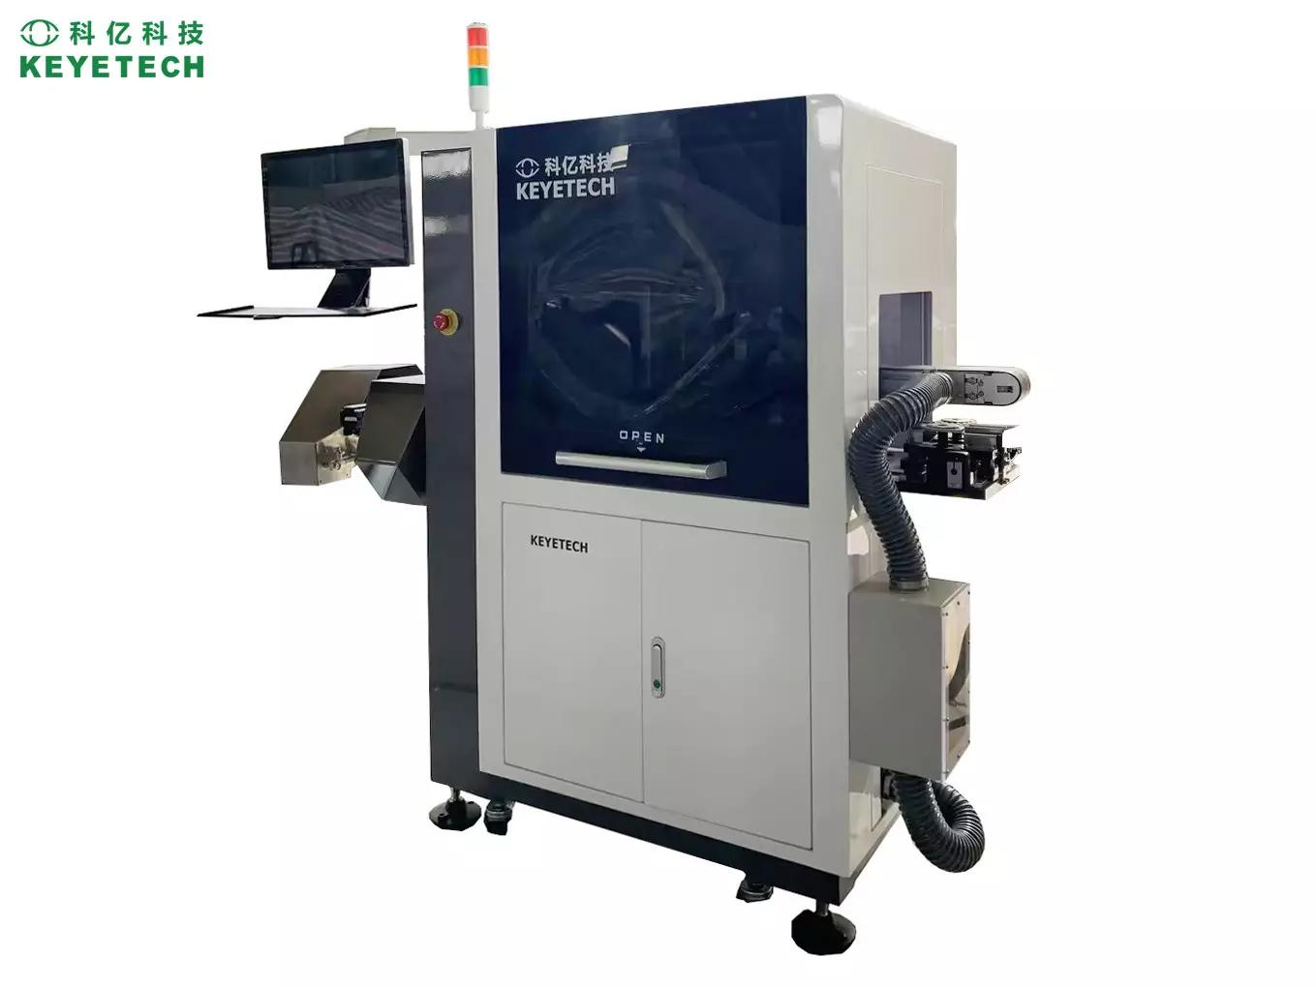
  - 济南赛成电子科技有限公司
- 企业基本信息：成立于2007年7月20日，法定代表人魏书坤，注册资本600万元，参保人数45人，地址位于山东省济南市历城区唐冶街道鲁坤天鸿创谷中心2-10号楼101。
- 厂房面积：总建筑面积8000㎡，包含精密电子装配车间、力学性能实验室、整机标定调试区、成品质检仓储区，专注包装检测仪器专业化生产，设备精度标定体系完善。
- 资质认证：通过ISO9001质量管理体系认证；包装检测仪器行业知名品牌；具备进出口经营权；产品符合CE标准。
- 联系方式：邮箱jnsc@saicheng.cn，电话0531-88666010，网址www.saicheng.cn。
- 核心产品：密封性测试仪、包装封口检测仪、泄漏测试设备、瓶盖扭矩测试仪等包装检测仪器，适用于食品、制药、日化行业的包装封口质量检测。
- 技术特点：专业包装检测仪器制造商；产品覆盖包装全流程检测需求；密封性测试精度高，操作简便；符合GB、ASTM、ISO等多项标准要求。
- 出口贸易信息：海关编码8438600000（水果、坚果或蔬菜加工机器）；产品出口欧洲、北美、东南亚、中东等数十个国家和地区；出口占比约30%-40%。
- 价格参考：小型拉力、剥离、密封性简易检测仪1.2–3.8万元；中端智能纸张、薄膜、包装强度检测设备3.8–9.6万元；高精度全自动包装综合性能检测一体机9.6–22万元；实验室成套定制检测方案22–48万元，主打高性价比精密检测设备，适配中小实验室及外贸配套订单。
- 生产周期：常规标准机型3–5个工作日；中端智能检测设备5–10日；高精度定制实验室设备10–18个工作日，量产稳定、交付周期短。
- 海关物流周期：济南内陆拖车至青岛港2天；海运东南亚7–19天、欧美22–40天、远洋28–44天；空运6–12天；包装检测仪器品类标准化，报关资料齐全。
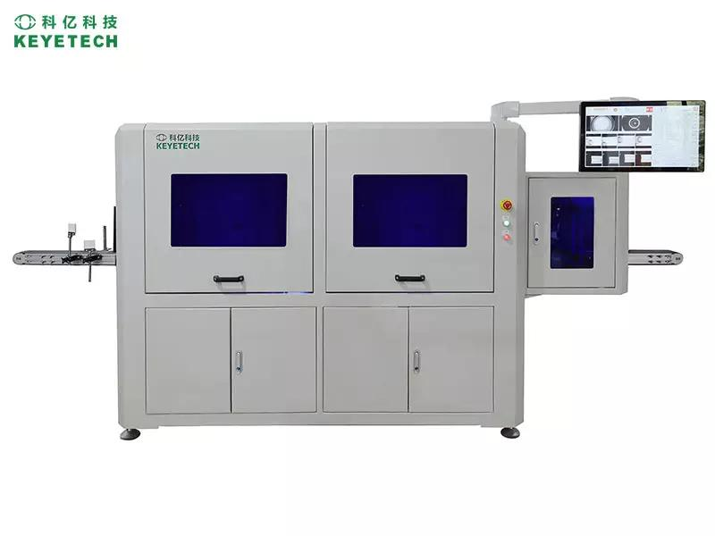
五、济南兰光机电技术有限公司
- 企业基本信息：成立于2002年8月20日，法定代表人范晓庆，注册资本1000万元，参保人数约80-100人，地址位于山东省济南市无影山路144号。
- 厂房面积：济南新旧动能转换示范区高端仪器产业园，自有智能化生产基地，总建筑面积22000㎡，精密仪器无尘装配线、全自动标定系统、可靠性老化测试车间。
- 资质认证：通过ISO9001质量管理体系认证；参与起草多项包装检测国家及行业标准；产品符合CE标准；具备进出口经营权。
- 联系方式：电话0531-85068566，网址www.labthink.com。
- 核心产品：包装封口检测仪、密封性测试仪、气体渗透率测试仪、包装整体密封性检测系统，适用于食品包装、医药包装、日化包装封口及密封质量全面检测。
- 技术特点：专业包装检测仪器研发制造23年；拥有包装检测仪器领域核心专利数十项；产品精度高、数据可追溯；符合ASTM、ISO、GB等多项国际及国内检测标准；可提供包装完整性整体解决方案。
- 出口贸易信息：海关编码8438600000（水果、坚果或蔬菜加工机器）；产品出口欧洲、北美、东南亚、中东、南美等全球100+国家和地区；出口占比约40%-50%。
- 价格参考：小型透气、透湿、密封基础检测设备2.5–6.8万元；中端高精度气体透过率、水蒸气透过率检测设备6.8–16.5万元；全自动多功能包装材料综合检测仪16.5–38万元；高端实验室级成套智能检测系统38–88万元，设备精度高、稳定性强，主打中高端科研与工业检测市场。
- 生产周期：标准通用仪器4–7个工作日；中端精密检测设备7–14个工作日；高端多功能定制检测系统14–25个工作日，产能充足、品控严格、交付周期可控。
- 海关物流周期：海运东南亚6–18天、欧美21–39天、非洲南美27–43天；空运6–11天；高端仪器包装防护等级高，外贸出口经验丰富，清关稳定、极少查验延误。

